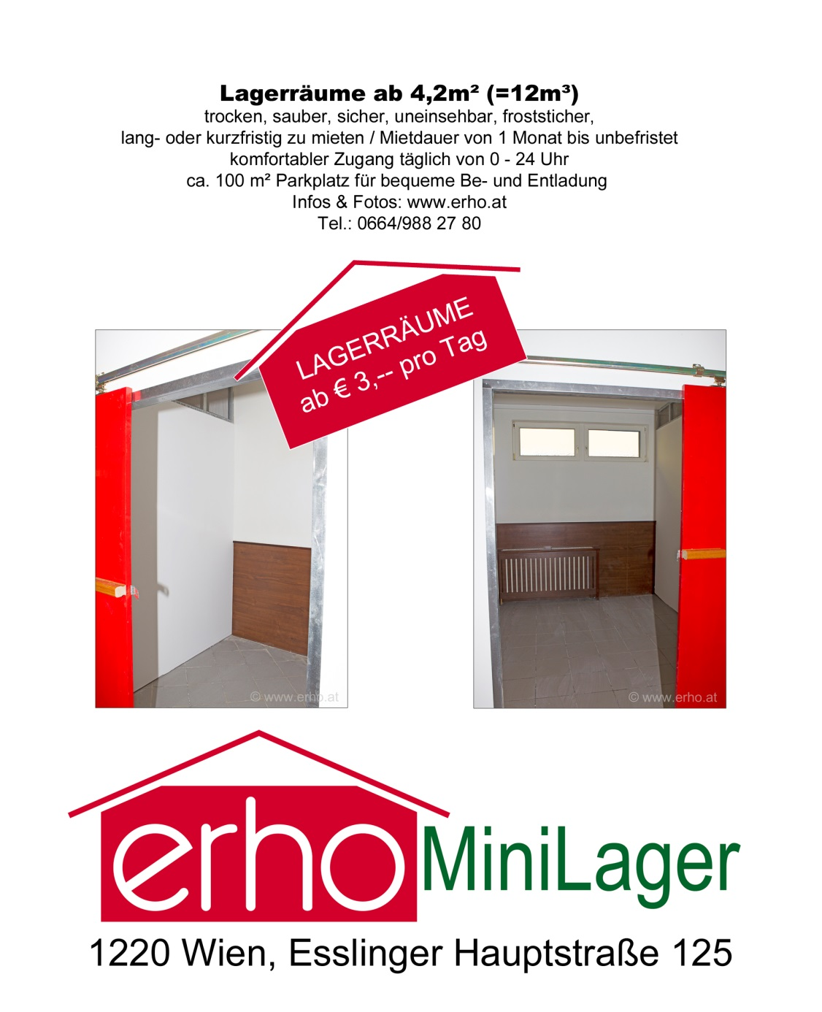
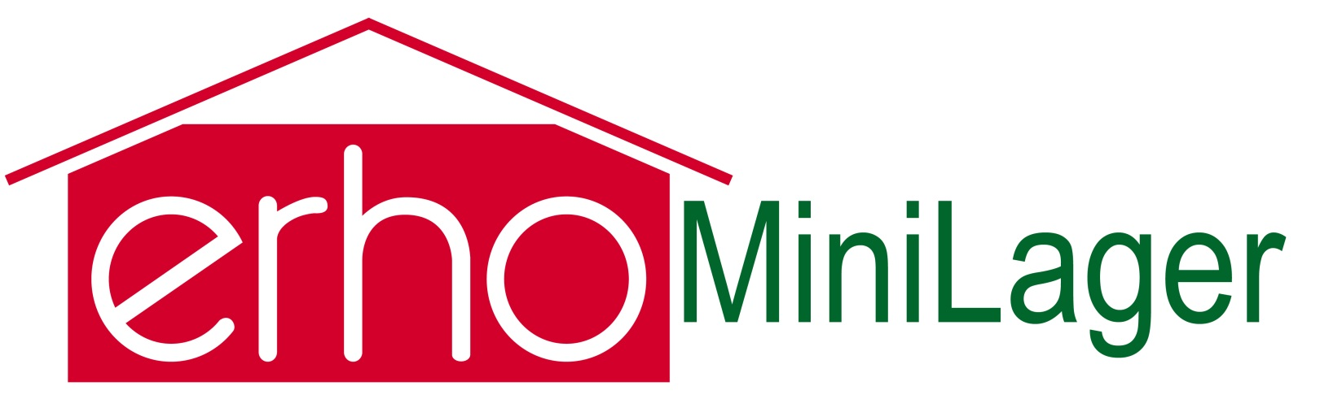
Lagerräume:
- trocken
- sauber
- sicher
- uneinsehbar
- frostsicher
- Licht in jedem Abteil

Zugang:
- Zutritt täglich (Mo.-So.) von 0-24 Uhr
- Zugang mit eigenem Transponder/Schlüssel
- ca. 100m² Parkplatz für bequeme Be- und
Entladung
- Zufahrt mit LKW und Kastenwagen möglich
- ebene Wege zu Ihrem Lager

Sonstiges:
- kurzfristig und langfristig zu mieten
- Sicherheit durch Videoüberwachung
- geheizt und klimatisiert
- direkt bei der Autobushaltestelle (Autobus A26)
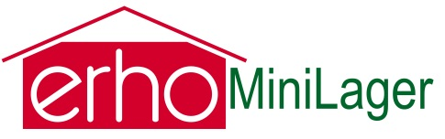

Infos: www.erho.at
Tel.: 0664/988 27 80

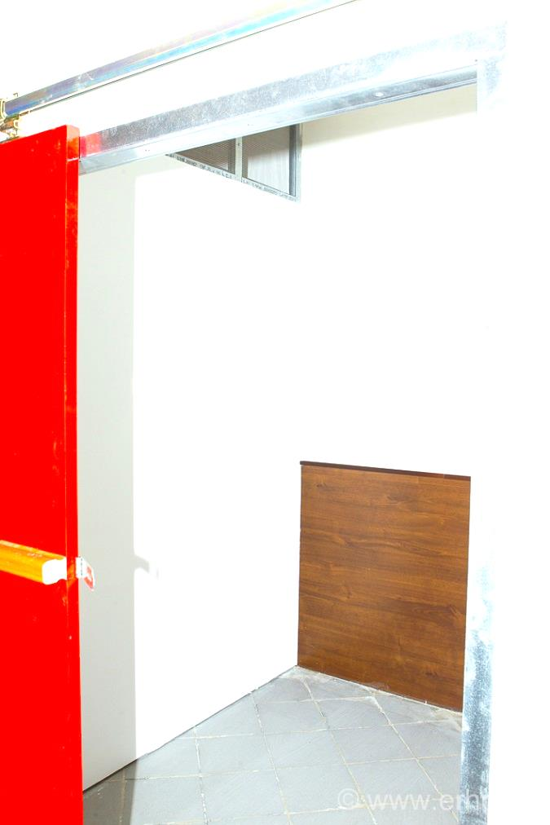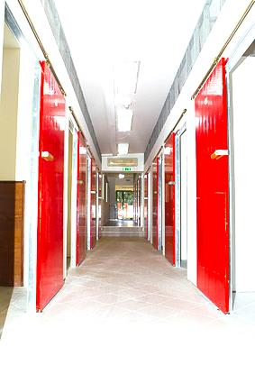

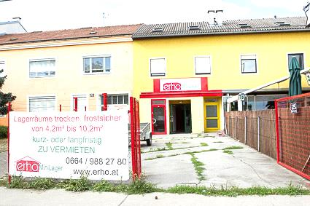

Infos: www.erho.at
Tel.: 0664/988 27 80

Benötigen Sie Transport- und Hubhilfen, oder
Hilfe beim Aufbau eines Regals?
Wir helfen Ihnen gerne.
Sprechen Sie uns einfach darauf an.

Weitere Informationen und Fotos finden Sie hier

Besichtigung und Reservierung:
Tel. 0664/988 27 80
E-Mail: erho@erho.at

1220 Wien, Esslinger Hauptstraße 125a

